IDinformation | 276
TitreFr | Coronavirus, pourquoi les banques boudent les liquidités de la BEAC
TitreEN | --
DescriptionFr | Coronavirus, pourquoi les banques boudent les liquidités de la BEAC
DescriptionEn | --
Auteur | Journaux et Périodiques
TypeR | Image
Resource | 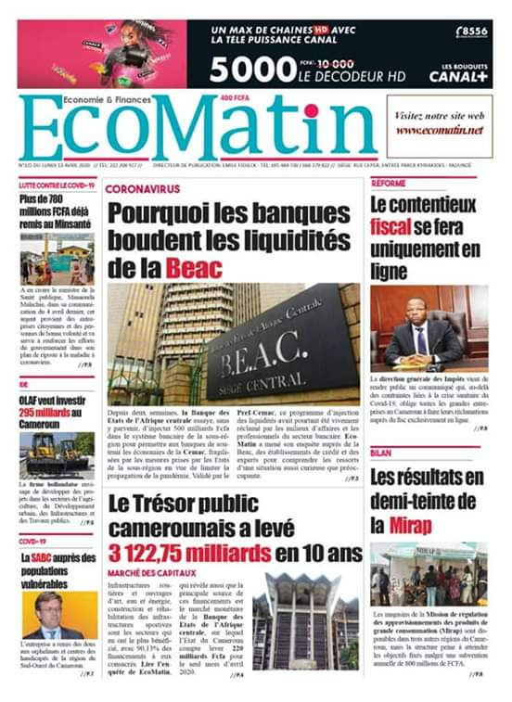
dateE | 22/03/2021
datedecreation | 13/05/2020
tag | covid-19, économie
Categorie | Economique (impact)
cat_lieu | Cameroun - Cameroon

